BAĞINTI
Örnek:
A = {1,2} ve B = {a,b,c} olmak üzere
AxB = {(1,a), (1,b), (1,c), (2,a), (2,b), (2,c)}
BxA = {(a,1), (a,2), (b,1), (b,2), (c,1), (c,2)} olarak bulunur.
Örnek: A = {1,2,3,4,5,6,7,8} kümesi üzerinde R = {(a,b) : a | b; a,b A} şeklinde tanımlanan bir bağıntı AxA’nın bir alt kümesi olup elemanları
R = {(1,1), (1,2), ..., (1,8), (2,2), (2,4), (2,6), (2,8), (3,3), (3,6), (4,4), (4,8), (5,5), (6,6), (7,7), (8,8)} şeklindedir.
Örnek: A = {a,b,c,d} ve B = {1,2,3} olmak üzere A’dan B’ye bir bağıntı R = {(a,1), (a,3), (c,2), (d,3)} olmak üzere R’nin ters bağıntısı
= {(1, a), (3, a), (2, c), (3, d)} şeklindedir. 'de B’den A’ya bir bağıntıdır. Bir bağıntının elemanlarını kartezyen koordinat sistemindeki noktalar ile gösterebiliriz. Örnek:
A = {a,b,c,d} ve B = {1,2,3} olmak üzere
R = {(a,1), (a,3), (c,2), (d,3)}
Bağıntısı
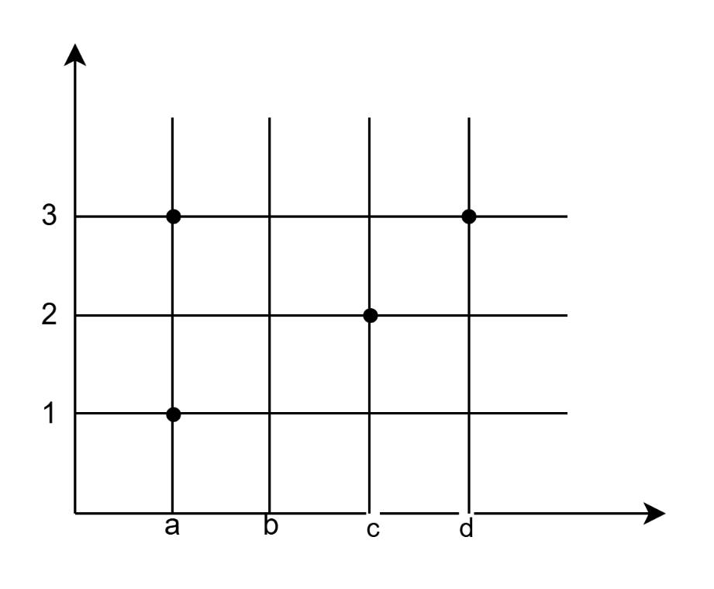

Örnek:
A = {a,b,c,d} kümesi üzerinde R = {(a,a), (b,b), (c,c), (d,d), (a,c), (c,a), (d,a)} bağıntısı için
i. (a,a), (b,b), (c,c), (d,d) ∈ R olduğundan R yansımalıdır.
ii. R simetrik değildir çünkü (d,a) ∈ R iken (a,d)R’dir.
iii. R geçişmeli değildir çünkü fakat (d,c)R’dir
Örnek:
Z tamsayılar kümesi üzerinde 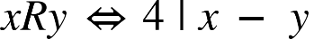(ayrıntılı olarak sayılar teorisi bölümüne bakınız) şeklinde tanımlanan R bağıntısı bir denklik bağıntısıdır. Gerçekten;
i. için 4 | x - x = 0 olduğundan xRx'tir. Dolayısıyla R yansıma özelliğine sahiptir
ii. için olduğundan R simetri özelliğine sahiptir
iii. için xRy ve yRz olsun. Bu durumda;
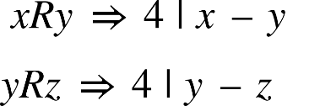
olup xRz'dir. Dolayısıyla R geçişme özelliğine sahiptir.
i, ii ve iii’ten R, Z üzerinde bir denklik bağıntısıdır
Örnek:
Z tamsayılar kümesi üzerinde tanımlanan
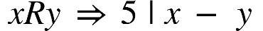
şeklinde tanımlı R denklik bağıntısının denklik sınıfları;
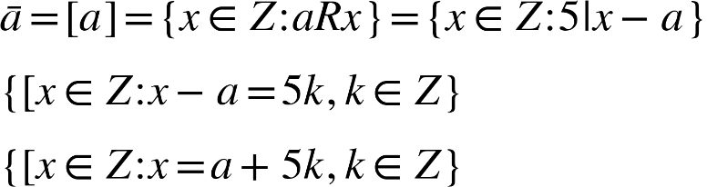
Buna göre a = 0, 1, 2, 3, 4 değerlerini alabilir ve bu denklik sınıfları
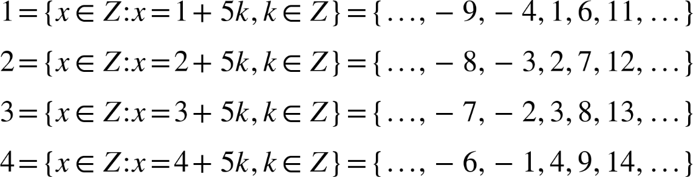
şeklindedir. Böylece 'dir
Örnek:
A = {1,2}, B = {a,b,c} olmak üzere
R : A → B bağıntısı R = {(1,a), (1,c), (2,a), (2,b)} şeklinde tanımlanıyor. R bağıntısını şekille gösteriniz
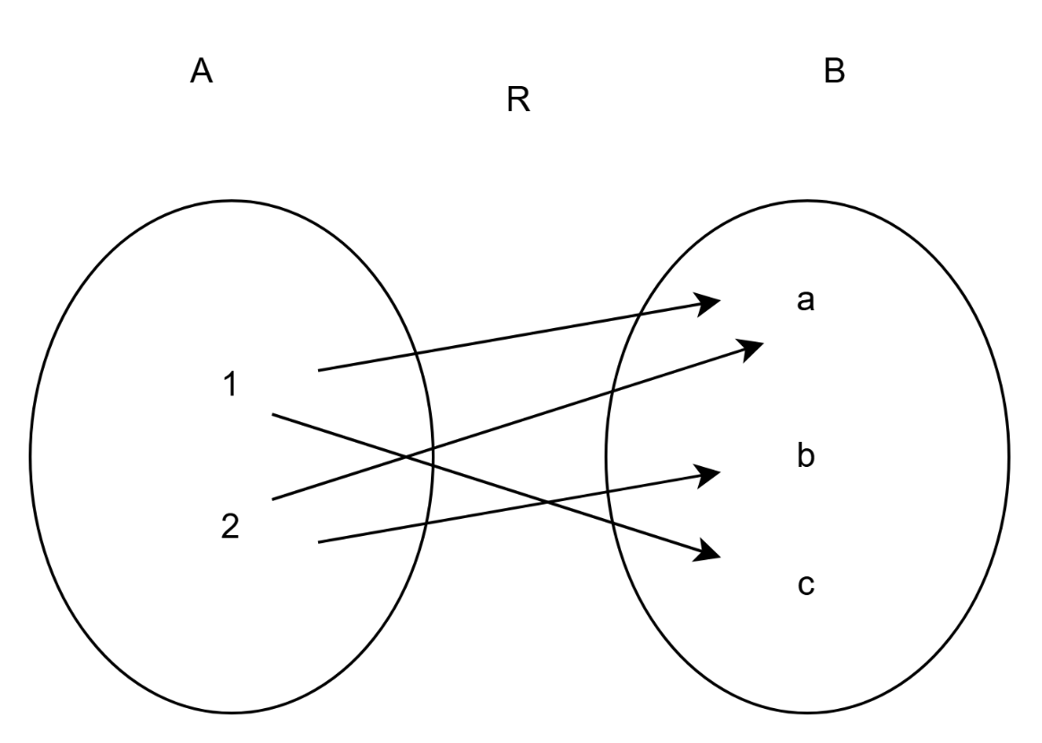

Örnek:
A = {3,4,5,6,7,8,9} A kümesi üzerinde
ise R bağıntısını yazınız. R denklik bağıntısıdır. Denklik sınıflarını bulunuz.
R = {(3,3), (4,4), ..., (9,9), (4,9), (9,4), (3,8), (8,3)} R bağıntısı yansıma, simetri ve geçişme özelliklerini sağladığı için denklik sınıfları;
3 = {3,8} 7= {7} 4= {4,9} 5 = {5}
6 = {6} şeklindedir.
Örnek:
R reel sayılar kümesi üzerinde “≤ (küçük ya da eşit)” bağıntısı bir sıralama bağıntısıdır.
Örnek:
Kümeler arasında “(kapsama)” bağıntısı bir sıralama bağıntısıdır.
Örnek:
A = {1,2,3,6} ve R de “ | (bölebilme ya da bölünebilme)” bağıntısı olsun. R, A kümesi üzerinde bir sıralama bağıntısıdır.
i. 1 | 1, 2 | 2, 3 | 3, 6 | 6 olduğundan R yansımalı,
ii. Her a, b A için a | b ve b | a (a, b > 0) olduğundan R ters-simetrik,
iii. Her a, b, c A için a | b ve b | c a | c olduğundan R geçişmeli olup R, A kümesi üzerinde bir sıralama bağıntısıdır.
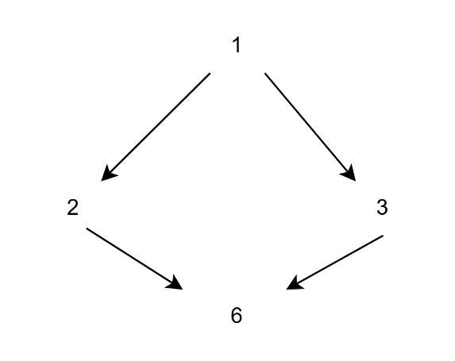

2 | 6 olduğundan 2 ile 6 ve
3 | 6 olduğundan 3 ile 6 karşılaştırılabilir elemanlardır.
2  3 ve 3 2 olduğundan 2 ve 3 bu bağıntı ile karşılaştırılamaz.
Örnek:
A = {1,2,3}, B = {a,b,c,d} olmak üzere
β : A → B = {(1,b), (1,c), (2,a), (2,d), (3,a), (3,c), (3,d)} bağıntısının matris gösterimi;
β : A → B = [0 1 1 0] [1 0 0 1] [1 0 1 1] şeklindedir.
Örnek:
A = {1,2,3} ve B = {a, b, c}
olmak üzere [0 1 0 \ 1 0 1 \ 0 1 1] matrisi ile ifade edilen R : A B bağıntısını yazınız.
R = {(1,b), (2,a), (2,c), (3,b), (3,c)} şeklindedir.
Örnek:
A = {1,2,3,4,6,8,12} kümesi üzerinde bölünebilirlik bağıntısı bir sıralama bağıntısıdır. Bu bağıntıya göre bağıntı matrisi;
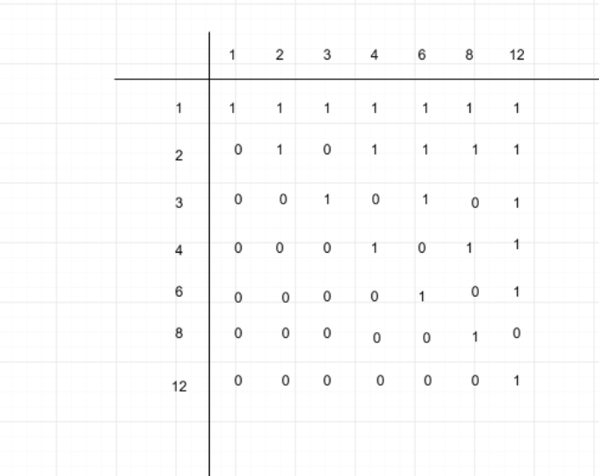

Şeklindedir.Bu bağıntı,
şeklinde bir diyagramla ifade edilebilir.
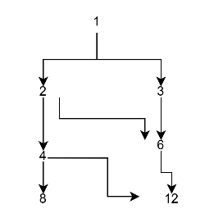

ÇÖZÜMLÜ SORULAR
1. A = {1,2,3,6} kümesinde tanımlı
B = {(a,b) : a b yi böler}
bağıntısının sıralama bağıntısı ve denklik bağıntısı olup olmadığını gösteriniz.
Çözüm:
B = {(1,1), (1,2), (1,3), (1,6), (2,2), (2,3), (2,6), (3,3), (3,6), (6,6)}
(1,1), (2,2), (3,3), (6,6) B olup yansıma özelliği vardır.
(1,2) ∈ B fakat (2,1)  B olduğundan simetri özelliği yoktur.
(a,b), (b,c) ∈ B (a,c) B olup geçişme özelliği vardır.
a böler b ve b böler a ise a = b olduğundan ters-simetri özelliği vardır.
B yansıma, ters-simetri, geçişme özelliği olduğundan sıralama bağıntısıdır.
Simetri özelliğini sağlamadığından denklik bağıntısı değildir.
2. A = {1,2,3,4} B = {(a,b) : a + b < 6} bağıntısının özelliklerini inceleyiniz.
Çözüm:
B = {(1,1), (1,2), (1,3), (1,4), (2,1), (2,2), (2,3), (3,1), (3,2), (4,1)}
i) (1,1), (2,2) B fakat (3,3), (4,4) B’dir. Yansıma özelliği yoktur. ii)
(1,2), (2,1) B (1,3), (3,1) B (1,4), (4,1) B (2,3), (3,2) B Simetri özelliği vardır.
iii) (1,2), (2,1) B fakat olup ters-simetri özelliği yoktur.
iv) (3,1), (1,4) B fakat (3,4) B olduğundan geçişme özelliği yoktur.

3. A = {x : 3 < x < 9, x } olduğuna göre A’dan A’ya kaç bağıntı yazılabilir.
Çözüm:
A = {x : 3 < x < 9, x }
A = {4,5,6,7,8}
A’dan A’ya bağıntı A x A’nın her alt kümesi olduğundan bu alt kümelerin sayısı;
4. A = {1,2,4,8} kümesinde tanımlı β = {(x,y) | x.y = 8} bağıntısını liste yöntemi ile gösteriniz.
Çözüm:
Bağıntı x ve y sıralı ikililerinden oluşacak ve x.y = 8 olacak. Bu kurala uyan sıralı ikilileri yazalım;
x=1 için, y=8 olacağından (1,8)
x=2 için, y=4 olacağından (2,4)
x=4 için, y=2 olacağından (4,2)
x=8 için, y=1 olacağından (8,1)
= {(1,8), (2,4), (4,2), (8,1)}’dir.

5. kümesi üzerinde xRy 3 | x-y olarak tanımlanan R bağıntısının denklik bağıntısı olduğunu gösteriniz.
Çözüm:
i. olduğunda xRx olur. Yansıma özelliği.
ii. olur. Simetri özelliği.
iii. , xRy ve yRz için,
xRy ⇒ 3 | x-y
yRz ⇒ 3 | y-z olacak şekilde,
3 | (x-y) + (y-z) = x-z olur ve xRz. Geçişme özelliği.
i, ii, iii’den R denklik bağıntısıdır.
DEĞERLENDİRME SORULARI
1. Aşağıdakilerden hangisi A = {a,b,c} kümesi üzerinde tanımlı bir bağıntı değildir?
A) R = {(a,a), (b,b)}
B) R = {(a,a), (a,b)}
C) R = {(a,a), (a,d), (b,c)}
D) R = {(a,a), (c,b)}
Çözüm:
Doğru cevap C şıkkıdır. d ∈ A olduğundan (a,d) ∉ AxA'dır.
2. Aşağıdakilerden hangisi A = {a,b,c} kümesi üzerinde bir simetrik bağıntıdır?
A) R = {(a,b), (b,a)}
B) R = {(a,b), (b,c)}
C) R = {(a,b), (b,c), (a,c)}
D) R = {(a,a), (b,c)}
Çözüm:
Doğru cevap A şıkkıdır. R bağıntısında 'dir.
3. A = {a,b,c} ve B = {1,2} olmak üzerinde aşağıdakilerden hangisinde BxA'nın elemanları tam olarak verilmiştir?
A) {(a,1), (a,2), (b,1), (b,2), (c,1), (c,2)}
B) {(1,a), (2,b)}
C) {(1,a), (1,b), (1,c), (2,a), (2,b), (2,c)}
D) {(a,1), (b,2)}
Çözüm:
Doğru cevap C şıkkıdır. BxA'nın elemanları 1-inci bileşen B'nin 2-inci bileşeni A'nın elemanlarından oluşan ikililerin kümesidir
4. Aşağıdakilerden hangisi R = {(1,a), (2,b), (3,c), (4,a)} bağıntısının tersidir
A) 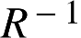= {(a,1), (b,2), (c,3), (a,4)}
B) = {(1,a), (b,2)}
C) = {(1,a), (2,b)}
D) = {(3,c), (4,a)}
Çözüm:
Doğru cevap A şıkkıdır. R bağıntısının tersi sıralı ikililerin yer değiştirilmesi ile elde edilir
5. Aşağıdakilerden hangisi bir bağıntı özelliği değildir
A) Yansıma
B) Ters-Simetri
C) Fark
D) Geçişme
Çözüm:
Doğru cevap C şıkkıdır. Fark bağıntı özelliklerinden biri değildir

6. Aşağıdakilerden hangisi bir sıralı küme değildir
A) Z tamsayılar kümesi
B) Q rasyonel sayılar kümesi
C) C kompleks sayılar kümesi
D) R reel sayılar kümesi
Çözüm:
Doğru cevap C şıkkıdır. C kompleks sayılar kümesi "≤" bağıntısına göre sıralı bir küme değildir
ALIŞTIRMALAR
1.A = {1,2,3,4,6,9,12,18,24} kümesi üzerinde tanımlı bölünebilme bağıntısının matrisini yazarak diyagramını çiziniz
Çözümü:
A = {1, 2, 3, 4, 6, 9, 12, 18, 24} kümesi üzerinde x | y (x böler y) bağıntısı matrisi:
Sütun ve Satırlar sırasıyla:
1, 2, 3, 4, 6, 9, 12, 18, 24
1 2 3 4 6 9 12 18 24
1 [ 1 1 1 1 1 1 1 1 1 ]
2 [ 0 1 0 1 1 0 1 1 1 ]
3 [ 0 0 1 0 1 1 1 1 1 ]
4 [ 0 0 0 1 0 0 1 0 1 ]
6 [ 0 0 0 0 1 0 1 1 1 ]
9 [ 0 0 0 0 0 1 0 1 0 ]
12 [ 0 0 0 0 0 0 1 0 1 ]
18 [ 0 0 0 0 0 0 0 1 0 ]
24 [ 0 0 0 0 0 0 0 0 1 ]

2. Z'de x, y ∈ Z için x~y ⇔ x ≡ y(mod7) şeklinde tanımlanan bağıntının denklik bağıntısını yazarak denklik sınıflarını yazınız.
Çözümü:
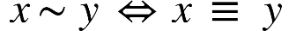(mod 7) Denklik Bağıntısı İspatı:
1. Yansıma: Her için x - x = 0'dır ve 7 | 0 olduğundan (mod 7) sağlanır. 

2. Simetri: Her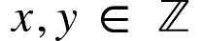için ise 7 | (x-y)'dir. Bu durumda 7 | (y-x) de geçerlidir, yani sağlanır

3. Geçişme: Her ise 7 | (x-y) ve 7 | (y-z)'dir. Taraf tarafa toplanırsa 7 | | (x-z) elde edilir. Yani sağlanır

Sonuç olarak bağıntı bir denklik bağıntısıdır
Denklik Sınıfları:
Bir a tam sayısının denklik sınıfı formundadır. Mod 7 olduğu için 7 farklı denklik sınıfı vardır:
0= {..., -14, -7, 0, 7, 14, ...}
1= {..., -13, -6, 1, 8, 15, ...}
2 = {..., -12, -5, 2, 9, 16, ...}
3 = {..., -11, -4, 3, 10, 17, ...}
4= {..., -10, -3, 4, 11, 18, ...}
5 = {..., -9, -2, 5, 12, 19, ...}
6= {..., -8, -1, 6, 13, 20, ...}
3. A = R (reel sayılar kümesi) olsun ve A üzerinde x R y sadece ve sadece 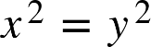ise şeklinde bir bağıntı tanımlayalım. Bu bağıntının denklik bağıntısı olup olmadığını gösteriniz. Denklik bağıntısı ise denklik sınıflarını bulunuz.
Çözümü:
A = R (Reel Sayılar), 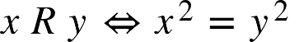Denklik Bağıntısı İspatı:
i. Yansıma: Her x R için 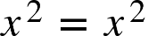olduğundan x R x sağlanır
ii. Simetri: Her x,y R için sağlanır
iii. Geçişme: Her x,y,z R için sağlanır
Bağıntı yansıma, simetri ve geçişme özelliklerini sağladığı için bir denklik bağıntısıdır
Denklik Sınıfları:
Her x ∈ R için
Yani her reel sayının denklik sınıfı, kendisi ve negatifinden oluşan kümelerdir
4. R, reel sayılar üzerinde; tamsayı(x) x'ten küçük veya eşit en büyük tamsayı olmak üzere x R y sadece ve sadece tamsayı(x)=tamsayı(y) ise şeklinde tanımlanmış bir bağıntı olsun. R' nin reel sayılar kümesi üzerinde bir denklik ya da sıralama bağıntısı olup olmadığını gösteriniz.
Çözümü:
x R y⌊x⌋ = ⌊y⌋ (x'in tam kısmı y'nin tam kısmına eşit)
i. Yansıma: Her x R için ⌊x⌋ = ⌊ x⌋ olduğundan x R x'tir.
ii. Simetri: Her x,y R için ⌊ x⌋ = ⌊y⌋ ise ⌊ y⌋ = ⌊x⌋ olduğundan y R x'tir.
iii. Geçişme: Her x,y,z R için ⌊ x⌋ = ⌊ y⌋ ve ⌊y⌋ = ⌊z⌋ ise ⌊x⌋ = ⌊z⌋ olduğundan x R z'dir.
Yansıma, simetri ve geçişme özelliklerini sağladığı için R bir denklik bağıntısıdır
Sıralama Bağıntısı Mıdır?
Sıralama bağıntısı olması için ters-simetri özelliği de sağlamalıdır.
Ancak örneğin x = 1.2 ve y = 1.5 için:
⌊1.2⌋ = 1 ve ⌊1.5⌋ = 1 olduğundan 1.2 R 1.5 ve 1.5 R 1.2'dir. Fakat 1.2 1.5 olduğu için ters simetri özelliği YOKTUR. Bu yüzden sıralama bağıntısı değildir

